Книга: "Оценка машин и оборудования"
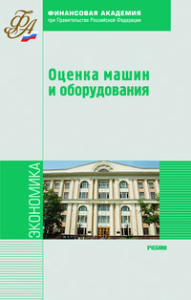  ознакомиться
  Авторы: | Федотова М. А. Ковалев А. П. Кушель А. А. Королев И. В. Фадеев П. В.
  Наименование: | Оценка машин и оборудования
  Издатель: | Альфа-М
  Рубрика: | ОБЩЕСТВЕННЫЕ НАУКИ. ЭКОНОМИКА. ПРАВО.
  Вид издания: | Учебник
  ISBN: | 978-5-98281-224-7
  Год: | 2011
  ОКСО:080000 | ЭКОНОМИКА И УПРАВЛЕНИЕ
   | Оценка машин и оборудования: учебник / М.А. Федотова, А.П. Ковалев, А.А. Кушель и др.; Под ред. М.А. Федотовой; Фин. Академия при Правительстве РФ. - М.: Альфа-М: ИНФРА-М, 2011. - 333 с.: ил.; 60x90 1/16.(переплет) ISBN 978-5-98281-224-7, 2000 экз.
  Изложены теоретические основы и практические методы стоимостной оценки машин и оборудования. Подробно рассмотрены методологические принципы оценки; цели оценки и виды определяемой стоимости; сравнительный, затратный и доходный подходы; практические методы оценки в рамках каждого подхода; методы определения разных видов износа применительно к заданию на оценку и типам машин и оборудования. Приведены многочисленные примеры, в том числе отчетов об оценке, а также типовые задачи с разбором их решений. Для студентов, обучающихся по специальности «Финансы и кредит». Представляет интерес для преподавателей вузов, аспирантов, практикующих экспертов-оценщиков и специалистов по управлению имуществом на предприятиях

